Пожарная безопасность в период новогодних праздников
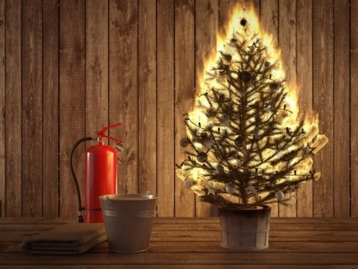
Мандарины, подарки в красивых упаковках, наряженные елки, карнавальные костюмы, бенгальские свечи и фейерверки в обязательном порядке составляют основу подготовки к празднованию Нового года. Пожарная безопасность не всегда входит в этот перечень, а зря. В новогодний праздник часто используются товары с повышенной пожарной опасностью: пиротехника, бенгальский свечи и световые елочные гирлянды.
Чаще всего торжество может быть испорчено трагическим событием из-за невнимательности, безответственности и(или) незнания элементарных правил пожарной безопасности.
Рекомендуется при подготовке и во время самих праздников придерживаться ряда правил:
- не злоупотребляйте спиртным;
- не перегружайте электрическую сеть;
- для украшения ёлки используйте только исправные электрогирлянды;
-соблюдайте правила пожарной безопасности при обращении с бенгальскими огнями и свечами;
- помните, что использовать пиротехнику можно только на улице, при этом необходимо изучить инструкцию по применению и четко ей следовать. Доверять запуск пиротехнического изделия ребёнку – нельзя!
В СЛУЧАЕ ВОЗНИКНОВЕНИЯ ПОЖАРА НЕООБХОДИМО
Немедленно сообщить об этом в пожарную охрану по телефону 112 с мобильного телефона.
Принять меры по эвакуации людей и тушению пожара первичными средствами.
Отключить электроэнергию (за исключением систем противопожарной защиты).
Встретить прибывшие пожарно-спасательные формирования и указать место пожара.
Помните: соблюдение мер пожарной безопасности – это залог вашего благополучия, сохранности вашей жизни и жизни ваших близких! Пожар легче предупредить, чем потушить!
Берегите себя и своих близких! Счастливого Нового года и Рождества!
Позаботьтесь о безопасности вашей семьи

